**Prototypový model uživatelského rozhraní**

**Hlavní stránka**

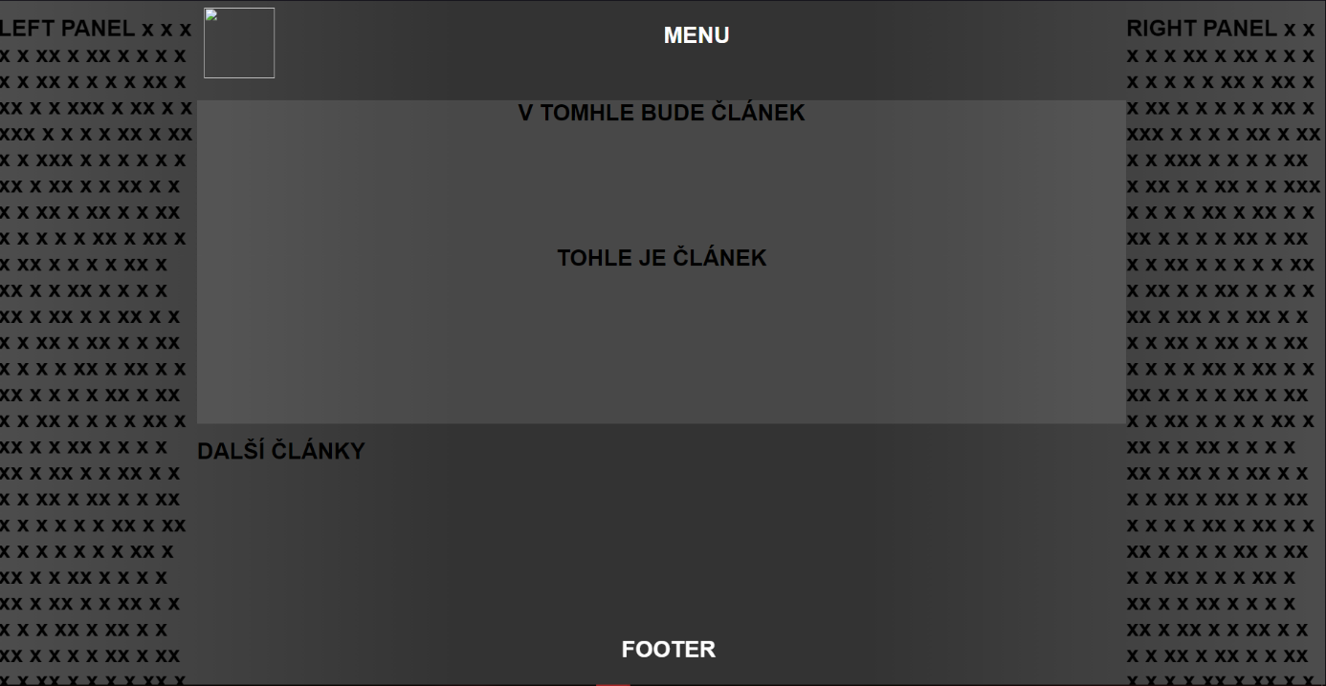

**Registrační stránka**

**Stránka pro tvorbu článků**

